内 部 监 督

（周研判报告）

第1期

桓台县公安局警务督察大队编 2020年1月3日

2020年一月份第一周研判报告

第一部分：工作简况

一、民意诉求投诉

本周（2019.12.26-2020.1.3），共受理各渠道投诉\*件（含 \*起重复投诉）,其中XXXX(投诉渠道)受理 \*件；指，XXXX(投诉渠道)受理 \*件；XXXX(投诉渠道)受理 \*件；XXXX(投诉渠道)受理 \*件；本周与上周（\*件）环比下降 \*%。

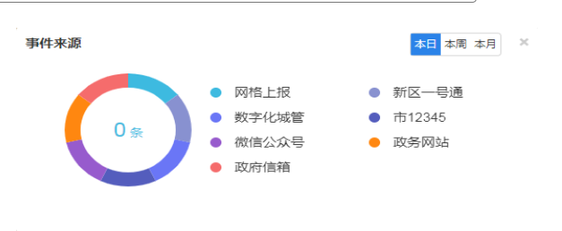

从投诉类型分析：XXXX(投诉类型) \*件、XXXX(投诉类型) \*件、XXXX(投诉类型) \*件、XXXX(投诉类型) \*件、XXXX(投诉类型) \*件。

投诉涉及的单位：XXXX(投诉单位)\*起、XXXX(投诉单位)\*起、XXXX(投诉单位)\*起、XXXX(投诉单位)\*起、XXXX(投诉单位)\*起。

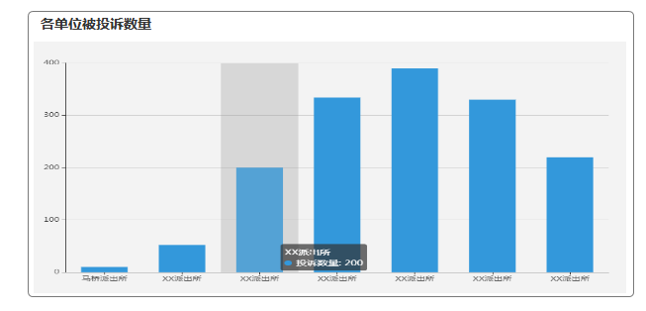

二、网上督察情况

本周开展网上督察\*次（新建督察次数）。

签发人：孙敬双 审核人： 徐锋 承办人：王涛